TEMAT: Wizyta Skrzata – Kwadrata – zabawy matematyczne. Wprowadzenie cyfry 10
Pomoce: kartoniki z napisanymi cyframi 0,1,2,3,4,5,6,7,8,9, 10, klocki, tasiemki, kredki ,kartka z napisaną cyfrą 10
Prośba do rodziców aby wcześniej przygotowali kartoniki i wymienione pomoce
PRZEBIEG ZAJĘĆ:
2.Spotkanie ze Skrzatem – Kwadratem.
,, Cześć!! Jestem Skrzacik – Kwadracik, przybyłem do Was na
zaproszenie Waszej Pani, czy chciałybyście wiedzieć jak nazywa się kraina w
której mieszkam??
na kraina
Skrzat: To odgadnijcie rebus:

( odpowiedź ;,,Trójkątna kraina”)
Skrzat: Trójkątna kraina jest jest krainą matematyczną, dlatego też przyniosłem Wam matematyczne zagadki. Czy chciałybyście się ze mną pobawić w odgadywanie?
Rodzic czyta zagadki:
-Jest podobna do szóstki, ale odwrócona. Jest od niej o 3 większa, wiesz już? Tak to ona ( 9 )
-.To odgadnąć łatwo! Jest między cyframi, krzesło które stoi, do góry nogami (4)
-.Jechał Grześ rowerem, ojej! Co się stało!? Przednie koło mu się scentrowało. Trzeba je naprawić! My nie potrafimy, ale oba kółka złączymy i w cyferkę się zmieniły ( 8 )
-.Jest okrągłe jak balonik czasem grubsze, czasem mniejsze, lubi jak się tulą do niej inne cyfry od niej większe ( 0 )
-Czy to cyfra, czy to ptak, że wygląda właśnie tak, jakby głowę, szyję, skrzydła ma, to jest właśnie nasze ( 2 )
-Jedni mówią, że to kosa inni widza wiosło a ja wiem, że wiele razy szczęście mi przyniosło ( 7 )
-Ogonek, pałeczka i brzuszek tej cyfry przedstawiać nie muszę, tyle masz palców u ręki i u nogi, chyba już wiesz, mój kolego drogi ( 5 )
- Gdyby chciało zażartować i się nagle odwróciło to jak „E” by wyglądało i w linijki by wskoczyło ( 3 )
-Tę cyfrę łatwo rozpoznać możesz, no to chorągiewka no to bocian z dziobem na długiej nodze ( 1 )
rodzic czyta polecenia: ułóżcie teraz kartoniki z cyframi 1-9 od najmniejszej do największej
(0, 1, 2, 3, 4, 5, 6, 7, 8, 9,)
- jakich sąsiadów ma cyfra 6, 2, 8 itp…
-pokaż największą cyfrę, najmniejszą
-pokaż taką cyfrę ile tydzień ma dni, ile jest pór roku, ile masz palców na jednej ręce.
-podskocz tyle razy ( pokazuje cyfrę 8 )
-wykonaj tyle skłonów ( 7 )
-wykonaj tyle skrętów ( 9 )
2.Policzcie ile tu jest obrazków czy dobrze cyfry są podpisane? Sprawdźcie

 | 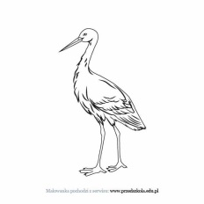
9 | 6 | 5

-których jest najwięcej?
-których jest najmniej?
-o ile więcej jest biedronek niż parasoli ,o ile jest mniej bocianów niż biedronek? itp…
Skrzat : ,,Chciałbym aby w każdej pętli było ich po 10, co należy zrobić??
(Dziecko: Dołożyć)
Skrzat: Czy jak dołożycie przedmioty, to te zbiory to te zbiory są dobrze podpisane?
Dziecko: (Nie!)
Skrzat: Jaką cyfrą trzeba je podpisać?
Dziecko: 10
3) Demonstracja zapisu liczby 10.
Karta nr 1
- z jakich cyfr się składa?, jaka cyfra jest na początku, jaka na końcu?.
Odszukanie liczby 10 w domu, w pokoju ( kalendarz, zegar )
Demonstracja sposobu pisania cyfry 10
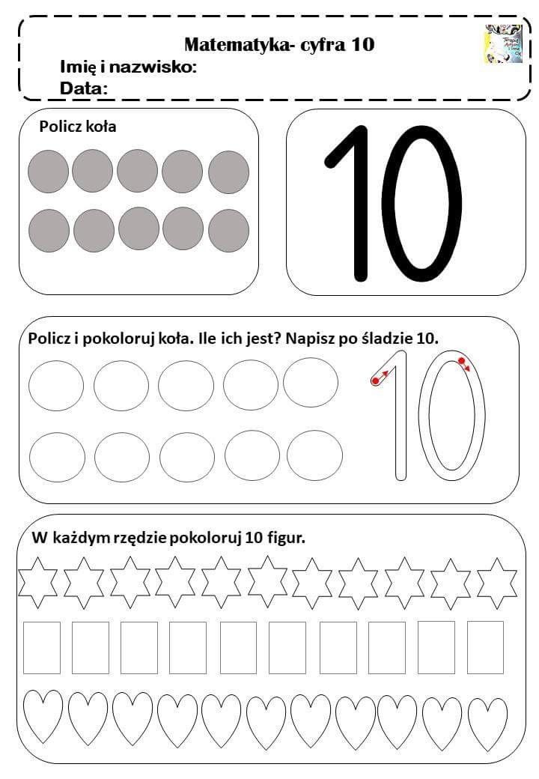
Karta nr 2
-pisanie po śladzie na kartce
-pisanie w powietrzu
-pisanie na plecach rodzica
-układanie 10 (z tasiemek, klocków, kredek dzieci same wybierają materiał )
Zabawa ,,Która cyfra większa?” Kartoniki z cyframi odwracamy i najpierw dziecko losuje jeden i potem rodzic . Zadaniem dziecka jest powiedzenie która cyfra na kartoniku jest większa a kto ma niższą cyfrę.
Dziecko ma za zadanie ułożyć kartoniki z cyframi 0- 10 od największej do najmniejszej a potem od najmniejszej do największej.
Zadanie dla dzieci . Proszę wydrukować kartę pracy nr 2 i wykonać polecenie.

Źródła: Pinterest, Generator kart pracy dla nauczycieli, Nowa Era

